БОЛТ ЛЕМЕЖЕН С КВАДРАТ - DIN 605

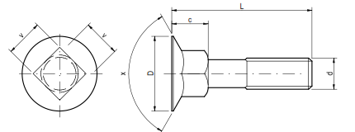
д | ° С | д | х | V
М 6 | 7,00 | 16,00 | 120 ° | 6,00
М 8 | 9,00 | 20,00 | 120 ° | 8,00
М 10 | 11,00 | 24,00 | 120 ° | 10,00
М 12 | 14,00 | 28,00 | 120 ° | 12,00

За да направите своето запитване моля свържете се с нас на e-mail: sales@panchev.bg

